Тема уроку: Механічні коливання та хвилі
Мета:
• узагальнити і систематизувати знання, вміння і навички учнів по темі «Механічні коливання хвилі»;
• розвивати вміння учнів вирішувати фізичні завдання, проводити експерименти, володіти комп'ютерною технікою;
• виховувати сумлінне ставлення до роботи, почуття взаємодопомоги, відповідальності, уміння цінувати час.
Тип уроку: урок узагальнення і систематизації знань
Методи: узагальнююча бесіда, експеримент, самостійна робота учнів під керівництвом вчителя, індивідуальна, групова і фронтальна робота, тестування, аналіз ситуації успіху.
Обладнання: Комп'ютер, проектор з екраном, маятник на нитці, штатив з муфтою, секундомір, роздатковий матеріал, хвильова машина.
Не бійтесь братися за те,
чого ви робити не вмієте.
Аматор побудував ковчег,
а професіонали - "Титанік".
Дейв Беррі
Хід уроку
1. Організаційний момент. Мотивація до уроку.
Учитель: Вітаю всіх присутніх на уроці. Сідайте, хлопці та дівчата.
На попередніх уроках ми вивчали коливання і хвилі - це процеси і явища, які відіграють значну роль в житті людини. Я неодноразово вам підкреслювала, що в нашому Всесвіті немає об'єктів, які в тій чи іншій мірі не припускалися коливальних рухів. Величезні скупчення Галактик обертаються навколо загального центру, і крихітні електрони рухаються по кругових орбітах навколо ядер атомів. Вивчення всього різноманіття цих явищ допомагає правильно оцінювати вплив коливальних процесів при діяльності людини. Зараз ви подивіться два відеоролика, які дуже наочно продемонструють вплив коливальних процесів на життя людини. Зверніть увагу, яке саме явище проявляється і використовується в даних випадках.(Відеоролик Резонанс на службі у стародавніх людей та Відеоролик. Резонанс руйнує міст.)
Учитель: Вивчення параметрів коливальних явищ можуть допомогти людині уникати негативних наслідків дії коливальних систем або використовувати позитивні ефекти в своєму житті і діяльності. Ось і ми сьогодні спробуємо з'ясувати деякі залежності коливальних процесів від різних фізичних величин. Темою сьогоднішнього уроку буде «Механічні коливання та хвилі».
Наш урок ми проведемо у вигляді подорожі за маршрутом, який є у вас на столах.
Під час подорожі потрібно дотримуватись певних правил, нагадаємо їх:
• Рухатися згідно маршруту (Ліцей, м.Ерудитів, м.Кмітливих, м. Приладоград, м. Законоград, м. Майстрів, м. Нерозгаданих таємниць.)
• Уважно читати завдання
• Говорити по черзі, а не всім водночас
• Не перебивати того, хто говорить
• Поважати один одного
• Дотримуватися визначеного часу
• Результати записати в зошити

Щоб потрапити з ліцею в м. Ерудитів, ми повинні відшукати вірну стежину.
Завдання полягає в тому, щоб відшукати відповідність між фізичною величиною, одиницею вимірювання та позначенням.
Команда, яка швидше справиться із завданням, отримає 5 балів, наступна- 4 бали і остання -3 бали.
Відшукай вірну стежину
λ | м/с | Частота
ν | с | Сила
m | м | Період
Т | - | Маса
F | Гц | Довжина хвилі
v | кг | Кількість коливань
N | Н | Швидкість

З роботою справилися добре, тому тримаємо курс на м. Кмітливих. А для цього давайте розшифруємо прислів’я, яке відповідає темі нашого уроку “Механічні коливання і хвилі ” а саме про звукові явища: (1 хв)
Завдання: « жорпоній судоп лядаз везнидьт»
Відповідь: (« Порожній посуд здаля дзвенить»)
Вчитель: Ось ми і в м. Кмітливих та жителі цього міста зможуть нас відпустити в подальшу подорож лише після того, як ми дамо гарну відповідь на питання з конвертів.
Конверт №,1
1. Дайте визначення амплітуди коливань.
2. Як називається графік коливального руху?
3. Дайте визначення періоду коливань та запишіть формулу, за якою він визначається.
4.Що таке хвиля? Види хвиль.
5. Хвилі, частота яких менша за 16 Гц, називаються…

Конверт №2
1. Що таке пружинний маятник?
2. Які коливання називаються гармонічними?
3. Під дією яких сил відбуваються коливання математичного маятника?
4. Які хвилі називаються звуковими?
5. Зв'язок довжини хвилі з швидкістю та частотою.

Конверт №3
1. Дайте визначення частоти коливань та запишіть формулу.
2. Під дією якої сили відбуваються коливання пружинного маятника?
3. Наведіть приклад вільних коливань.
4. Звукові хвилі поперечні чи повздовжні?
5. Хвилі, частота яких більша 20000 Гц, називаються…

Перед нами замайоріло місто Приладоград.
Команда №1 пропонує нам прослухати цікаве повідомлення на тему: « Особливості роботи організму стосовно часу доби.»

Прослухавши повідомлення, ми знаходимося в періоді активної діяльності, тому приступаємо до слідуючого завдання, яке полягає в тому, щоб розповісти все що знаєте про прилад, який знаходиться у вас на столі. (Математичний маятник, пружинний маятник, хвильова машина)
Давши відповіді на питання, які знаходилися в конвертах та почувши вашу розповідь про прилади ми потрапили в м. Законоград.

Команда №2 підготувала повідомлення на тему: «Звук - добро чи зло?»
Перебуваючи в м. Законограді потрібно відшукати правильні формули, які стосуються даної теми і допоможуть нам потрапити в м. Майстрів.

x = X_{max} sinωt
Команда №1 першою відшукала правильні формули, за що отримала 5 балів.

Ось ми вже прийшли в м. Майстрів. Свою майстерність ви покажете при розв’язуванні задач, перед цим прослухаємо повідомлення команди №3.
«Чим небезпечне цунамі?»

Задача № 1.
Коливання задається формулою x = 0.12 sinωt. Знайдіть амплітуду, частоту й період коливання.
Дано:
X = 0.12 sin 20πt x = X_{max} sinωt X_{max} = 0.12 м
ω = 2πν ω = 20π
X_{max} - ? ν = ω / 2π ν = 20π / 2π = 10 Гц
ν - ? Т = 1 / ν T = 1 / 10 = 0.1 c
T - ?

Відповідь: Коливання відбуваються з амплітудою 0.12 м, періодом 0.1 с та частотою 10 Гц.
Задача № 2.
Скільки коливань здійснить матеріальна точка за 5 с., якщо частота коливань становить 440 Гц?
Дано:
t = 5 с ν = N / t N = 440 • 5 = 2200
ν = 440 Гц N = ν • t

N - ?

Відповідь: Матеріальна точна здійснить 2200 коливань.
Задача № 3.
Тягарець, який коливається на пружині, за 8 с зробив 32 коливання. Знайти період і частоту коливань.
Дано:
t = 8 с T = t / N T = 8 / 32 = 0.25 c
N = 32 ν = 1/ T ν = 1 / 0.25 = 4 Гц
T - ?
ν - ?
Відповідь: Тягарець коливається з періодом 0.25 с та з частотою 4 Гц.
Задача №4. Доки риба не клювала, рибалка помітив, що за 10 с його поплавець піднімався на гребені хвиль, що бігли до берега, 20 разів. Відстань між гребенями він оцінив у 1,5 м. Чому дорівнює швидкість хвиль?
Розв'язок
Частота коливань поплавця, а отже, і ділянок води, v = N/t, v = 20/10 = 2 (Гц). Відстань між гребенями хвилі дорівнює довжині хвилі: λ = 1,5 м, тому швидкість хвилі = λv :
= 1,5 · 2 = 3 (м/с).
Задача №5. Відстань між сусідніми гребенями хвилі — 8 м. Чому дорівнює період коливань у цій хвилі, якщо швидкість її поширення дорівнює 4 м/с?
Задача №6. Людина, яка стоїть на березі моря, визначила, що відстань між гребенями хвиль, що котяться одна за одною, становить 8 м. Крім того, вона підрахувала, що щохвилини повз неї прокочуються 24 хвильові гребені. Обчисліть швидкість поширення хвиль.
За правильні розвязки задач команда №1 отримала 4бали, команда №2 – 5балів, команда №3- 3бали.
З гарним настроєм та запасом знань ми потрапили в загадкове місто Нерозгаданих таємниць
Для вашої уваги кросворд «Механічні коливання та хвилі». (3хв)
Склавши літери під номерами 1, 2, 3, 4, 5, 6 і 7 (виділені червоним
кольором), дізнаєтесь, як називається додатковий тон, частота якого
менша частоти основного тону в кілька разів. (обертон)
І команда виконує по горизонталі, ІІ команда по вертикалі, а команда ІІІ назве слово з даних літер.
По горизонталі:
1 – величина, що характеризує стан коливального процесу в якийсь
момент часу (фаза)
2 – коливання, що поширюється в просторі з часом (хвиля)
3 – час, протягом якого відбувається одне повне коливання (період)
4 – явище різкого зростання амплітуди коливань (резонанс)
10 – розділ фізики, що пов'язаний із вивченням звукових явищ
(акустика)
12 – одиниця вимірювання довжини хвилі (метр)
По вертикалі:
5 – джерело звуку певної частоти (камертон)
6 – найбільше відхилення тіла від положення рівноваги (амплітуда)
7 – це і буква, і питома теплота плавлення, і довжина хвилі (лямбда)
8 – величина обернена періоду (частота)
9 – одиниця виміру частоти (Герц)
11 – механічне коливання частотою від 16 до 20000Гц (звук)
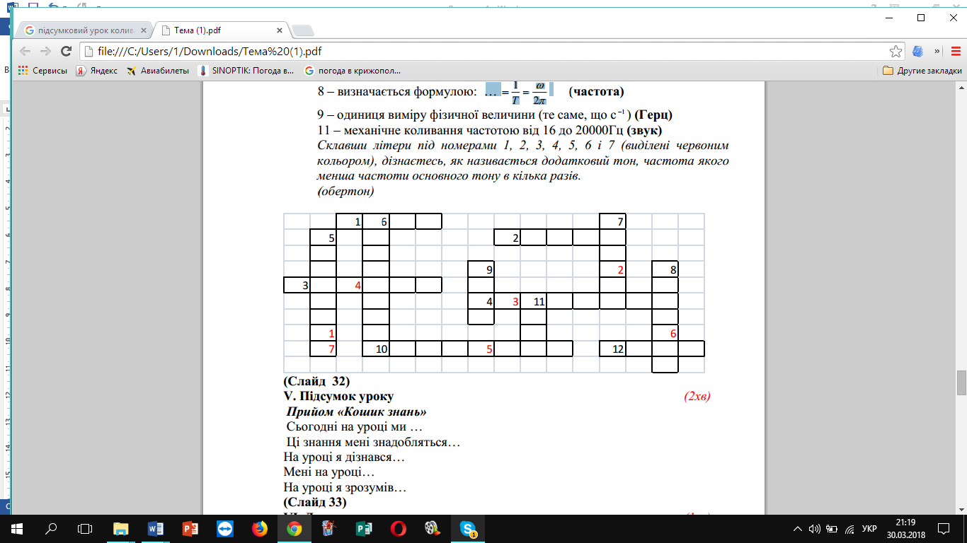

V. Оцінювання роботи учнів. (Підрахунок балів та переведення їх в оцінку)
VІ. Підсумок уроку
Прийом «Глечик знань»
Сьогодні на уроці ми дізналися…
Ці знання мені знадобляться…
Мені на уроці…
На уроці я зрозумів…

VІІ. Домашнє завдання. (1хв)
Вдома проведіть дослідження.
Прийміть до уваги!
Нормальний пульс у підлітка (16 –17років) - 60-80 ударів за хвилину.
ЗАВДАННЯ:
1.Відшукайте пульс, підрахуйте число пульсацій крові за 15 с.
2.Визначте число пульсацій за 1 хвилину (порівняйте з нормою)
3.Визначте частоту коливань серцевого м’язу (в Гц)
4.Визначте період коливань серцевого м’язу
Заключне слово вчителя:
Великий російський письменник Л.Толстой говорив, що людину можна
оцінювати дробом, знаменник якого становить те хороше, що вона думає
про себе сама, а чисельник – те хороше, що про цю людину думають інші. Бажаю усім, щоб щастя додавалося, а горе віднімалося, щоб достаток множився, а любов ділилась.
Дякую всім за роботу і увагу.

